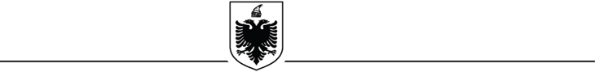
REPUBLIKA E SHQIPËRISË
MINISTRIA E SHËNDETËSISË DHE E MBROJTJES SOCIALE
QËNDRA SPITALORE RAJONALE E TIRANËS “SHEFQET NDROQI”
DREJTORIA E PËRGJITHSHME

SHPALLJE VENDIM FITUESI - PËR “PSIKOLOG KLINIK”, PRANË NJËSISË SË RIAFTËSIM/REHABILITIMIT, NË QSRT “SHEFQET NDROQI”

Bazuar në Udhëzimin e MSHMS me nr. 205, datë 09.04.2024 “Për proçedurat e punësimit, emërimit, pezullimit, lirimit dhe të disiplinës së mjekëve në institucionet shëndetësore publike në Republikën e Shqipërisë, nëpërmjet platformës elektronike”,

Bazuar në Udhëzimin e MSHMS me nr. 205, datë 09.04.2024 “Për proçedurat e punësimit, emërimit, pezullimit, lirimit dhe të disiplinës së mjekëve në institucionet shëndetësore publike në Republikën e Shqipërisë, nëpërmjet platformës elektronike”,

Komisoni i Vleresimit në Qendrën Spitalore Rajonale të Tiranës “Shefqet Ndroqi, për vendin vakant Psikolog klinik, pranë Njësisë së Riaftësim/Rehabilitimit, pranë Qendrës Spitalore Rajonale të Tiranës “Shefqet Ndroqi”, Njësia Tiranë, vendosi se fituese është si më poshtë:

• Znj. Sara Gërbi - Fituese.

Ju faleminderit për bashkëpunimin!

DREJTOR I PËRGJITHSHËM
Prof. Dr. Silvana Bala

